逃不掉的命运
又是一个类似于你们这群还魂尸的循环叙事，不过线程没那么复杂。
开头即结尾，缺少了一点悬念。
其实作为一个大人的思维塞进小孩身体里面，中间应该有很多有趣的剧情冲突点可以写，但是作者没把这种差异感有趣的点写出来。
总的来说有点过于理想化，缺少某种，差异性。
我不知道怎么说这种感觉，就是实际上有很多过分理想化的设定，比如单枪匹马搞科研这种。

末日途中的人类
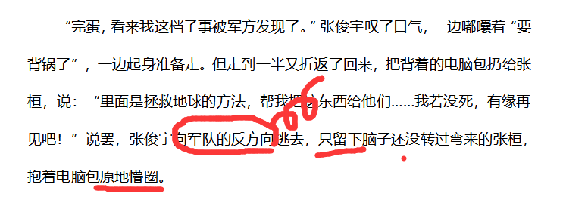
感觉这种表达有点冗余，嗯个人看法。我若没死，有缘再见吧，就很像，一个侠客，杀完敌人，然后轻飘飘留下一句：“我若没死，有缘再见吧。”然后搜的一个轻功飞走了。
哦一定要说的话，就是那篇末日途中的人类讲话太淦了，感觉不像是看到外星人
不过其实整体也还好。

直到谷底
我喜欢直到谷底这篇，有点像我之前写的东西，剧情其实没太看懂，主要是懒得花太多精力（对不起，我很懒）然后感觉点子比较有趣。

jz-61
有点像阿西莫夫永恒时空那个故事。jz-61这故事最后就离谱，怎么也写了一个渡荆门送别结尾。
然后算是一个设定驱动的，人物更像是完成设定的工具，稍微缺少了一点灵气，反正我是没看出人物性格。

失败者
感觉标题不太好。
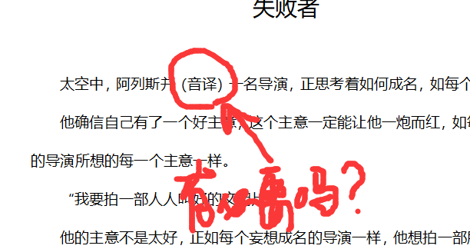
像这种有必要吗……这种正常人都看得出是个音译。点子倒蛮有意思的，主角励志拍出一部关于文明发展的片子，然而这个矛盾并没有压到主角身上，简单来说就是没有将设定转化成矛盾冲突。
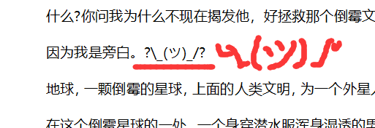
看完了，原来是被水淹没的地球上，主角想用鸽子做通讯网站，结果发现实际上不可行。

鸽子女友
感觉有点梅林らしい。
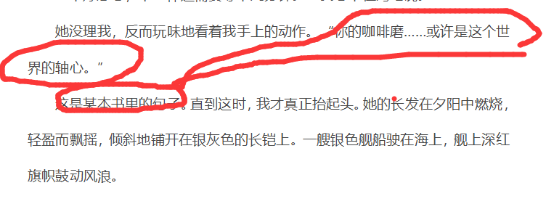
这是哪本书啊？
这篇好像还蛮好玩的，悬念是网友是不是机器人。鸽子女友咕咕咕的原因是因为鸽子女友是个机器人，后面搞了个开放结局感觉开头中间多余的叙事可以精简一下。主要是角色太boring了。没有驱动力，就是单纯和女友聊聊天，求知欲还不够旺盛，也没有做出过激行动譬如可以为了知道女友是不是机器人用图灵测试之类的，结果反被对方调戏之类的桥段。为了知道对象的真实面纱，做出一点过激行动也不是不可以。人物就立体起来了。

烛瞳
感觉有点点卖弄学问的感觉，主要是行文有点生涩，名字里面也用了一些生僻字。怎么白岩松都出来，白岩松中枪了。心理描写感觉不错，有点日式那位。

末潮
好家伙，末潮又是王丰。e、福安、栗源中间出一个了啊——等一波预言家。
诶，看完了，是篇，怎么说，不好说的文，本来以为是主旋律，结果不是，说多了不好，不发表看法。

飞 鸽
飞 鸽这篇，一开头直接给了一个超宏观视角，直接中美打仗了，但一共1w字不到一点，就不要写那么宏观的东西了吗，感觉写好一两个情节就挺好了。本来叙事就乱，现在更乱了，听哥一句劝，写文水太深，你把握不住。
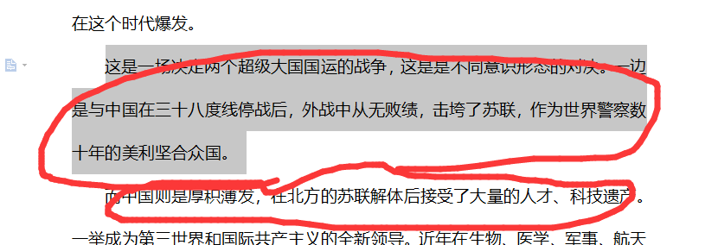
像这种，还以为要写史记呢，开头写这样两段就好。
感觉作者想渲染一些悲壮的气吞山河的感觉，然而这样并不能体现厚重感。

第三只眼
魔幻超现实算是？主题是发生什么都不奇怪。
看完没啥特别的想法。文笔还行，然后有点割裂的叙事，应该是有意为之，也还行。

